ТЕМПЕРАТУРОПРОВОДНОСТЬ СПЛАВОВ Ni-V ВБЛИЗИ ТЕМПЕРАТУР УПОРЯДОЧЕНИЯ
Ахтямов Э.Р., Горбатов В.И., Полев В.Ф., Куриченко А.А., Коршунов И.Г.
Уральский государственный горный университет, Россия, 620144, г. Екатеринбург, ул. Куйбышева, 30. E-mail: gorbatov@ursmu.ru.
Институт теплофизики УрО РАН, Россия, 620016, г. Екатеринбург,
ул. Амундсена, 107. E-mail: igk@cnct.ursmu.ru.

Сплавы системы никель – ванадий обладают высокой механической прочностью, жаропрочностью, коррозионностойкостью и достаточно высокой пластичностью при растворении в твердом состоянии значительного количества ванадия, что делает их перспективными как реакторные материалы [1]. Особый интерес в этом плане представляют концентрационные области упорядочивающегося твердого раствора на основе никеля, в которых при высоких температурах происходят сложные, иногда труднообъяснимые структурные изменения, наблюдаемые после различных режимов термообработки.
Известно, что даже небольшие изменения в структурно-фазовом составе материалов могут привести к резкому изменению их свойств. Поэтому для прогнозирования эксплуатационных характеристик этих сплавов в различных температурных режимах важно знать поведение их теплофизических свойств. Наиболее чувствительной к фазовым переходам порядок-беспорядок является температуропроводность. Это обстоятельство обусловлено тем, что на ее поведение влияют изменения, как в электронной, так и фононной подсистемах, что позволяет обнаружить даже слабые изменения, связанные с упорядочением [2].
В данной работе приводятся результаты измерения температурных зависимостей температуропроводности сплавов системы Ni-V от 800 до 1400 K, которые подвергались предварительной закалке от температуры 1400 K.
Измерения температуропроводности проводились методом плоских температурных волн на автоматизированных установках, реализующих квазистационарный [3] и динамический режимы [4]с погрешностью не более 3%. В первом случае температурные волны создавались модулированным лазерным излучением, а во втором – модулированным пучком электронов. Исследуемые образцы представляли собой плоскопараллельные диски диаметром 10 мм и толщиной от 0,5 до 1 мм, которые вырезались из заготовок электроискровым способом и затем доводились шлифовкой до нужного размера. Температура отнесения измерялась с помощью вольфрам-рениевой термопары ВР5/ВР20, которая без спая приваривалась в центре образца.
Получены температурные зависимости температуропроводности четырех образцов сплава Ni-V с содержанием ванадия 15,58ат.%, 33ат.%, 40ат.% и 49ат.%.
На рисунке представлены результаты измерения для сплава Ni-40%V, которые получены нами в квазистационарном режиме.
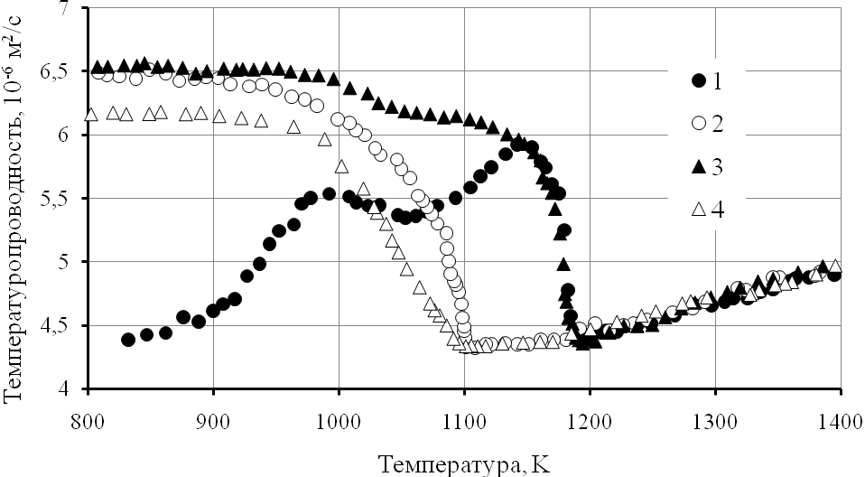

Рис. Зависимость температуропроводности сплава Ni-40%V от температуры: 1 – первый нагрев; 2 – охлаждение; 3 – повторный нагрев; 4 – охлаждение.

Данный сплав, согласно равновесной фазовой диаграмме, может находиться как в упорядоченном двухфазном (Ni₂V+σ) состоянии так и в состоянии, представляющем собой равновесную смесь неупорядоченного твердого раствора на основе Ni и высокотемпературной сигма-фазы σ'. Температура упорядочения составляет ~1160 K. Видно, что поведение температурных зависимостей характерны для необратимого перехода из неупорядоченного неравновесного в упорядоченное равновесное состояние (1160 K) с последующим разупорядочением при Т>1190K (кривая 1) и для равновесного обратимого перехода порядок-беспорядок (кривые 2,3). Небольшой прогиб температурной зависимости при нагреве вблизи 1060 K связывается нами с полиморфным превращением в тетрагональной σ-фазе. Похожие зависимости наблюдаются и для образцов состава 33ат.% и 49ат.%.
Обнаружено также, что при увеличении скорости охлаждения процесс упорядочения в данном сплаве не доходит до конца (кривая 4). Измерения, выполненные в динамическом режиме плоских температурных волн, показывают, что при быстром охлаждении от температур выше 1200 K высокотемпературная неупорядоченная фаза твердого раствора закаляется. При быстром нагреве ход температурной зависимости в области фазового перехода имеет волнообразный вид c небольшим максимумом при 1000 K и минимумом вблизи 1200 K.
Наблюдаемый гистерезис и практически скачкообразное изменение температуропроводности свидетельствует о том, что переход порядок-беспорядок является размытым фазовым переходом 1-рода.
Обнаружено также, что с ростом концентрации ванадия в измеряемом интервале температур, уменьшается диапазон изменения температуропроводности.
Для сплава с содержанием ванадия 15,58ат.%, который в рассматриваемом диапазоне температур находится в неупорядоченной фазе твердого раствора, температурная зависимость также носит волнообразный характер, независящий (в пределах погрешности измерений) от скоростей охлаждения и нагрева.

ЛИТЕРАТУРА

1. С.Н. Вотинов, А.И. Дедюрин, Л.И. Иванов и др. ВАНТ, сер. Термоядерный синтез. 2 (2000) 3.
2. А.Н. Емельянов. ТВТ. 28 (1995) 269.
3. И.М. Векшин, О.А. Векшина, А.А. Куриченко, А.Д. Ивлиев. Измерительная техника. 11 (2012) 26.
4. В.И. Горбатов, В.Ф. Полев, И.Г. Коршунов, С.Г. Талуц. ТВТ. 50 (2012) 313.

